
Berufssprache Deutsch
für Jugendliche in Ausbildung

Grundlegende Informationen zur Unterrichtseinheit
Lerneinheit mit allgemeinbildenden Inhalt
Thema | Mein Werte-Weg-Plan
Kommunikatives Ziel | Einen Werte-Weg-Plan erstellen, präsentieren und besprechen sowie reflektieren
Bezüge zum Basislehrplan Deutsch:
Die Schülerinnen und Schüler …
- erkennen die Aufgabenstellung. (orientieren und informieren)
- lösen die Aufgabe sprachlich angemessen und erfolgreich. (durchführen)
- sprechen weitgehend frei. (präsentieren)

Lernsituation
Sie sind mit Ihren Freunden am Abend in der Stadt. Sie unterhalten sich.

Tim: „Mir ist es wichtig, dass ich meine Freiheiten habe und machen kann, was ich will! Mir reicht ein Gelegenheitsjob!“

Nicole: „Das wäre nichts für mich! Ich bin zielstrebig. Ich will mehr erreichen.“

Melake: „Was heißt für dich mehr?“

Nicole: „Meine Familie hat sich sehr an dem orientiert, was in unserer Gesellschaft als richtig angesehen wird, also bestimmte Werte.“

Nicole zu Ihnen: „Wie ist das bei dir? Woran orientierst du dich im Leben?
Was ist dir jetzt und für deine Zukunft wichtig? Hast du einen Plan für deine Zukunft?“

Materialien
M 1 (Fachwortschatz)

Phasen | Unterrichtsverlaufsplanung
orientieren  informieren | Lernsituation: Dialog zwischen Freunden  Zeitstrahl: Meine Lebensziele  Die Schülerinnen und Schüler notieren sich ihre privaten und beruflichen Lebensziele auf dem Zeitstrahl.
planen  durchführen | Grafik: Werte  Die Schülerinnen und Schüler notieren sich mit Hilfe der Grafik eine eigene Definition zum Begriff Werte.  Informationstext: Werte  Die Schülerinnen und Schüler lesen den Informationstext in Form einer Expertenrunde.  Kennen Sie diese Begriffe?  (Differenzierungsmöglichkeit: M 1)  Meine Wörter-Wolke  Mein Lebensplan  Die Schülerinnen und Schüler notieren Werte, die momentan und für ihre Zukunft wichtig sind.  Integrierte Grammatik: Sätze mit dass
präsentieren  dokumentieren | Das sind die mir wichtigsten Werte.  Mein Werte-Weg-Plan  Die Schülerinnen und Schüler präsentieren ihren persönlichen Werte-Weg-Plan.  (Differenzierungsmöglichkeit)
bewerten  reflektieren | Werte in verschiedenen Ländern  Die Schülerinnen und Schüler besprechen die Bedeutung von Werten in Alltags- und Berufsleben.

Materialien

M 1 (Fachwortschatz)

Was passt zusammen?
Ordnen Sie die Begriffe auf der linken Seite den Erklärungen auf der rechten Seite zu.
Begriffe |  | Erklärungen
der Anstand |  | Ich schätze es, wenn mir jemand etwas Gutes getan hat. Ein Freund hilft mir in der Not, das schätze ich.
die Aufgeschlossenheit |  | Ich arbeite immer sehr viel und zielstrebig, bin motiviert und strenge mich an, um meine Ziele zu erreichen.
die Begeisterung |  | Ich habe große Freude und Interesse an einer Tätigkeit. Ich arbeite sehr motiviert.
die Dankbarkeit |  | Ich verlasse mich auf jemanden. Ich übernehme einen Ratschlag.
der Fleiß |  | Ich halte zu einem Freund, auch wenn es manchmal schwierig ist. In einer Beziehung will ich nur mit einem Partner glücklich sein.
die Toleranz |  | Unbekannten Menschen gegenüber möchte ich offen sein. Ich versuche mit anderen schnell ins Gespräch zu kommen.
die Treue |  | Andere sollen sich auf mich jederzeit verlassen können. Ich erledige mir aufgetragene Aufgaben gewissenhaft.
das Vertrauen |  | Gute Manieren, Freundlichkeit und Respekt anderen Menschen gegenüber sind für mich selbstverständlich.
die Zuverlässigkeit |  | Ich akzeptiere andere Ideen, Einstellungen, Meinungen und unterschiedliches Verhalten.

Lösungen

M 1 (Fachwortschatz)

der Anstand: Gute Manieren, Freundlichkeit und Respekt anderen Menschen gegenüber sind für mich selbstverständlich.

die Aufgeschlossenheit: Unbekannten Menschen gegenüber möchte ich offen sein. Ich versuche mit anderen schnell ins Gespräch zu kommen.

die Begeisterung: Ich habe große Freude und Interesse an einer Tätigkeit. Ich arbeite sehr motiviert.

die Dankbarkeit: Ich schätze es, wenn mir jemand etwas Gutes getan hat. Ein Freund hilft mir in der Not, das schätze ich.

der Fleiß: Ich arbeite immer sehr viel und zielstrebig, bin motiviert und strenge mich an, meine Ziele zu erreichen.

die Toleranz: Ich akzeptiere andere Ideen, Einstellungen, Meinungen und unterschiedliches Verhalten.

die Treue: Ich halte zu einem Freund, auch wenn es manchmal schwierig ist. In einer Beziehung will ich nur mit einem Partner glücklich sein.

das Vertrauen: Ich verlasse mich auf jemanden. Ich übernehme einen Ratschlag.

die Zuverlässigkeit: Andere sollen sich auf mich jederzeit verlassen können. Ich erledige mir aufgetragene Aufgaben gewissenhaft.

Mein Werte-Weg-Plan
Sie sind mit Ihren Freunden am Abend in der Stadt. Sie unterhalten sich.

Tim: „Mir ist es wichtig, dass ich meine Freiheiten habe und machen kann, was ich will! Mir reicht ein Gelegenheitsjob!“

Nicole: „Das wäre nichts für mich! Ich bin zielstrebig. Ich will mehr erreichen.“

Melake: „Was heißt für dich mehr?“

Nicole: „Meine Familie hat sich sehr an dem orientiert, was in unserer Gesellschaft als richtig angesehen wird, also bestimmte Werte.“

Nicole zu Ihnen: „Wie ist das bei dir? Woran orientierst du dich im Leben?
Was ist dir jetzt und für deine Zukunft wichtig? Hast du einen Plan für deine Zukunft?“

Sie haben etwas über die Lebensziele von Nicole und Tim erfahren. Sie machen sich Gedanken über Ihre eigenen Lebensziele.

Meine Lebensziele
Notieren Sie auf dem Zeitstrahl Ihre Lebensziele.
Tipp: Denken Sie bei Ihren Lebenszielen sowohl an Ihr Privatleben als auch an Ihr zukünftiges Berufsleben.

heute

mit 20 25 30

40
50
60 Jahre

Nicole spricht über Werte. Sie recherchieren den Begriff im Internet und erhalten eine Grafik.

Werte

Schauen Sie sich die Grafik an.

Notieren Sie eine eigene Definition für den Begriff Werte.

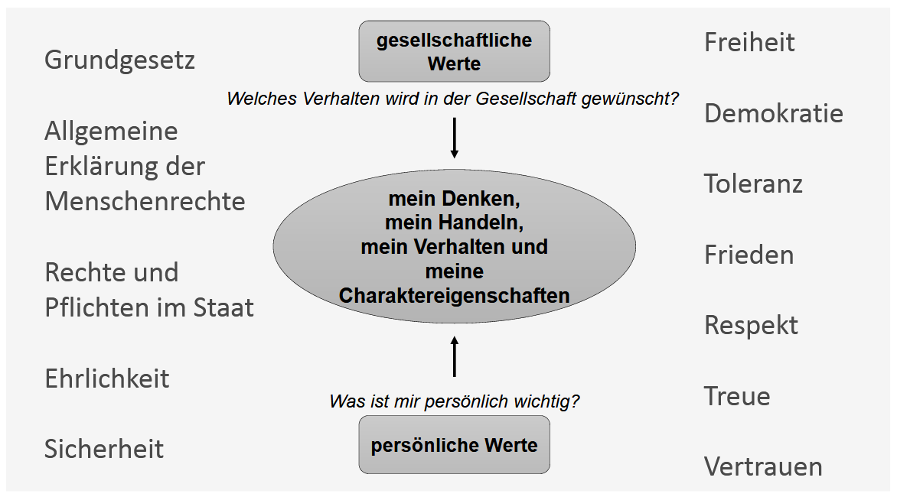

Sie scrollen nach unten. Nach der Grafik sind die Begriffe im Internet genauer erklärt. Sie informieren sich, um Ihren Plan für die Zukunft zu erstellen.
Lesen Sie den Text.

Der Text erklärt zwei Begriffe: persönliche Werte und gesellschaftliche Werte. Sie werden Experte für einen der zwei Begriffe.
Expertenrunde

Gehen Sie so vor: 1. Bilden Sie Zweierteams.
    - Jede Person ist ein Experte für einen Begriff:
persönliche Werte oder gesellschaftliche Werte.
    - Jede Person liest den Textabschnitt zu ihrem Begriff.
    - Jede Person erklärt ihrem Begriff.
Tipp: Erklären Sie den Schwerpunkt des Begriffs. Nennen Sie ein Beispiel aus Ihrem Leben.

Werte
Werte sind Vorstellungen, die in einer Gesellschaft allgemein als wünschenswert anerkannt sind und den Menschen als Orientierung dienen. Menschen werden durch Werte in ihrem Denken, Handeln und Verhalten angeleitet. Man unterscheidet persönliche Werte und gesellschaftliche Werte.
Persönliche Werte bestimmen das eigene Denken, die eigenen Handlungen, das Verhalten und die Charaktereigenschaften. Die Bildung, die Kultur und das Umfeld beeinflussen die Entwicklung persönlicher Werte. Persönliche Werte sind zum Beispiel Vertrauen, Sicherheit oder Fröhlichkeit. Sie sind von Person zu Person unterschiedlich.
Gesellschaftliche Werte sind die allgemeinen Vorstellungen, die in einer Gesellschaft als wichtig und wünschenswert angesehen werden. Sie sind aber auch Leitlinien für die Gemeinschaft, wie zum Beispiel Demokratie oder Toleranz. In einer Gesellschaft können sich Werte beziehungsweise Wertvorstellungen auch ändern, man spricht dann von einem Wertewandel.

Für Nicole ist Zielstrebigkeit sehr wichtig. Es gibt aber viele andere Werte. Sie informieren sich.

Kennen Sie diese Begriffe?

Besprechen Sie die Bedeutung der Wörter in der grauen Box mit Ihrem Lernpartner.

der Anstand – die Aufgeschlossenheit – die Begeisterung – die Dankbarkeit – der Fleiß – die Treue – das Vertrauen – die Toleranz – die Zuverlässigkeit

Die Bedeutung der Begriffe können Sie mit Hilfe von M 1 rausfinden.

Meine Wörter-Wolke

Erstellen Sie eine Wörter-Wolke mit Ihren persönlichen Werten.
Gehen Sie so vor:
1. Welche Werte sind für Sie persönlich am wichtigsten? Was ist nicht so wichtig für Sie? Sortieren Sie die Begriffe.
2. Erstellen Sie eine Wörter-Wolke. Den für Sie wichtigsten Begriff schreiben Sie am größten. Den für Sie am wenigsten wichtigen Begriff schreiben Sie am kleinsten.

Orientieren Sie sich am Beispiel.

Beispiel:
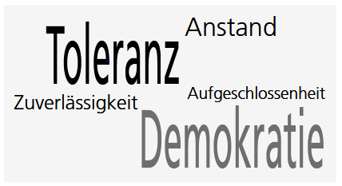

3. Ergänzen Sie weitere für Sie wichtige Begriffe in einer anderen Farbe.
4. Erklären Sie Ihre Wörter-Wolke Ihrem Lernpartner.

Für eine Lebensplanung sind Werte besonders wichtig. Sie überlegen für Sie wichtige Werte.

Mein Lebensplan
Notieren Sie Werte, die Ihnen momentan wichtig sind, in den Kreis.
Tipp: Wählen Sie bei den Werten gesellschaftliche und persönliche Werte aus.
Verwenden Sie Ihre Wörter-Wolke.

Notieren Sie die Werte, die Ihnen für Ihre Zukunft wichtig sind, in das Rechteck.


heute

Zur Vorbereitung Ihres Werte-Weg-Plans wiederholen Sie dass-Sätze.
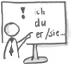 Sätze mit dass
Nach bestimmten Verben oder Ausdrücken steht die Subjunktion dass. Sie leitet einen Nebensatz ein, also steht das konjugierte Verb im Satz mit dass am Ende.

Beispiele: Es ist wichtig/toll/gut/..., dass jeder bestimmte Werte hat.
Ich sage/denke/finde/meine/..., dass sich die persönlichen Werte im Laufe des Lebens verändern können.
Ich habe Angst, dass mein Freund meine Werte nicht akzeptiert.
Die Hauptsache ist, dass du zuverlässig bist.
Das heißt, dass Zuverlässigkeit für mich wichtig ist. Mein Lebensziel ist, dass …

Das sind die mir wichtigsten Werte.
Arbeiten Sie in der Gruppe.
Tauschen Sie sich im Team über Ihre persönliche Lebensplanung aus.
Formulieren Sie zu jedem Wert einen dass-Satz. Verwenden Sie ein liniertes Blatt.

Beispiel: Dankbarkeit:
Dankbarkeit heißt für mich, dass ich mich auch über kleine Dinge freuen kann.

Damit Sie sich immer an Ihre Werte erinnern, erstellen Sie einen Werte-Weg-Plan.
Mein Werte-Weg-Plan
Schreiben Sie einen Text mit Hilfe Ihrer Notizen. Verwenden Sie ein liniertes Blatt.

Wenn Sie Hilfe benötigen, verwenden Sie die Tipps und Formulierungshilfen in der grauen Box:
- Der Text kann ein Tagebucheintrag sein, eine Erklärung, ein Vortrag.
Sie können Ihren Text auch mit einer Grafik veranschaulichen. Entscheiden Sie selbst.
- Beschreiben Sie Ihre Lebensziele.
- Erklären Sie Ihre persönlichen Werte. Verwenden Sie hierzu Ihre Wörter-Wolke.
- Denken Sie dabei auch an gesellschaftliche Werte.
Meine Lebensziele sind … – In zehn Jahren möchte ich … – Ich möchte in zehn Jahren … erreicht haben.

Diese Werte sind für mich besonders wichtig … – Ich halte … für sehr wichtig, weil … – Um mein Lebensziel zu erreichen, ist es wichtig, dass … – Meine persönlichen Werte sind …

Ich orientiere mich an diesen gesellschaftlichen Werten … – Diese gesellschaftlichen Werte und Normen habe ich von meiner Familie gelernt … – Diese gesellschaftlichen Werte und Normen habe ich von meinen Freunden/meinen Kollegen gelernt …

Präsentieren Sie Ihre Werte-Weg-Pläne.
Tipp: Sie können sich auch über Unterschiede der verschiedenen Kulturen unterhalten.

Melake fragt in die Runde: „In meinem Herkunftsland sind teilweise andere Werte für das Alltagsleben und Berufsleben wichtig. Wie ist das bei euch? Erzählt mal!“

Werte sind nicht immer und überall gleich. Sie tauschen sich über die Werte in verschiedenen Ländern aus.
Werte in verschiedenen Ländern
Besprechen Sie:
- Welche Werte aus den verschiedenen Herkunftsländern Ihrer Mitschüler spielen für das Alltags- und Berufsleben eine Rolle?
- Welche Werte aus Deutschland spielen für Ihr Alltags- und Berufsleben eine Rolle?

